YC平台软件

编程手册

1.目的
本手册 描述如何使用FS-CTI平台接口协议跟fsg对接,从而 开发ivr流程

2.用户范围
本手册的使用者是ivr流程开发人员

3.参考文献

序号 | 文件名称 | 简介
 | YC平台软件需求规格说明
 | YC平台软件设计说明

4.协议概述
YC平台提供两个层面的接口
- 一个是平台层面的C++接口
- 一个是业务层面的JS接口
Js 接口有两种接口:
一种是flash插件提供的js 接口.
一种是websocket 提供的js接口.

5.平台层面的C++接口描述
该接口用来开发业务使用
比如开发电话会议的功能模块
- C++接口，直接提供封住的TIvrOpt C++类，开发ivr的时候加入工程进行编译。
- TIvrOpt 是一个线程类，继承node的Iaction接口，该线程类run方法中自行执行获取ag的事件，并对ICE通信进行异常链接保护。
- TIvrOpt 需要ivr程序提供配置支持，提供ag的链接配置
比如：
[api]
#流程号，ag分配的流程标示
flowno=100
#链接ag的个数，可以支持多个ag
agcount=1
#第一个ag的连接串
ag1.prx=ag01/ag: tcp -h 127.0.0.1 -p 32011
#第一个ag允许的最大呼叫数量，默认0为不限制
ag1.maxcall=0
#TIvrOpt的node日志名称，api将自行写独立的日志，可以和ivr程序日志分开。
loggername=dyflowapi01
#会话超时，默认10小时，超时到，线程强制下拆线命令
sessiontimeout=36000
- 使用示例请参照dyflow：建立对象、销毁对象、配置传递、日志书写、方法调用等。
- 代码获取从dyflow工程代码中拷贝IvrOpt.h和IvrOpt.cpp。

接口类描述如下:
class TIvrOpt : public YC::Node::IAction
{
public:
TIvrOpt();
virtual ~TIvrOpt();
virtual std::string getinfo();
virtual void run(int no);
virtual void close();
//---------------------------ivr 操作函数----------------------------------
int initapi(const YC::Node::INodePtr& Node);
int getevent(TFSCTIEvInfo& event);

/**
功能：呼入应答
@param in sid:呼叫会话ID
@param in type: 信令应答类型,0 免费应答,1计费应答
@return
0 成功
非0 错误代码
@note:
1.目前有很多运营商不支持免费应答.
2.呼叫没有FSCTI_Answer时候是可以支持申请媒体资源进行媒体操作的.
3.应答的呼叫必须是呼入的呼叫会话
*/
int answer(const std::string& sid, int type);
/**
功能：外呼发起
@param out sid: 外呼会话ID,传出参数
@param in sigtype: 信令类型: 1ss7,2isdn,3sip
@param in routeType: 呼叫类型: 1单线外呼，2关联外呼
@param in callType: 呼叫地址业务属性：1 市话，2国内，3国际
@param in talksid: 相关联的会话ID,本次呼叫会选择talksid同一个ag和fsg进行外呼
@param in caller: 主叫号码
@param in called: 被叫号码
@param in callop: 源被叫号码
@param in externInfo: 保留字段
@return
0 成功
非0 错误代码
*/
std::string callout(int sigtype, int routetype, const std::string& talksid,
const std::string& caller, const std::string& called,
const std::string& callop, const std::string& externinfo);

/**
功能：流程跳转（可能会有CTIEvtCallEnd事件）
@param in sid: session会话ID
@param in ivrFlowNo: 转移目标的流程号
@param in externinfo: 转移扩展信息
@return
0 成功
非0 错误代码
@note:
1 流程跳转成功以后，事实上用户没有挂机，但是对本流程来说用户已经拆线，因此本流程需要做善后清理工作。
*/
int gotoflow(const std::string& sid, const std::string& flowno, const std::string& externinfo);

/**
功能：挂机操作（可以对呼入，呼出的会话进行拆线）
@param in sid: 被挂机的会话id
@param in cause: 挂机原因(0)
@return 0 正常, 非0错误代码
@note:
1.调用完此函数，本会话不管是否拆线都不在会有事件进行上报，ivr程序需要自己进行处理清理工作。
*/
int endcall(const std::string& sid, int cause);

/**
功能：2个会话语音进行交换
@param in sid: 起始交换的会话
@param in talksid: 目标交换的会话 |talksid 半双工
@param in mode 0全双工，1半双工（目前版本只处理全双工）
@return 0 正常, 非0错误代码
*/
int link(const std::string& sid, const std::string& tosid);
/**
功能：解除电路交换
@param in sid: 会话ID
@return 0 正常, 非0错误代码
*/
int unlink(const std::string& sid);

/**
功能：申请媒体资源
@param in sid: 会话ID
@param in mediatype: 媒体类型，目前版本无效，直接填1
@return 0 正常, 非0错误代码
*/
int linkmedia(const std::string& sid, int mediatype);

/**
功能：申请ASR资源(yc平台目前未实现asr功能)
@param in sid: 会话ID
@param in asrtype: 媒体类型，目前版本无效，直接填1
@return 0 正常, 非0错误代码
*/
int allocasr(const std::string& sid, int asrtype);

/**
功能：释放ASR资源
@param in sid: 会话ID
@return 0 正常, 非0错误代码
*/
int freeasr(const std::string& sid);

/**
功能：播音&播音取按键
@param in sid: 会话ID
@param in filename: 播音文件。
比如wel;dyflow/main，播放fs所在机器的d:/yc/data/wel.alaw和d:/yc/data/dyflow/main.alaw文件。
d:/yc/data是fsg，ttsg，fs程序配置的文件共享目录。
.alaw扩展名为YC平台的默认扩展名，filename也可以自己带扩展名，比如music.wav
@param in maxdtmf 最大按键数量，如果为0后面的dtmfinterval，alldtmftime无效
@param in dtmfinterval 按键间隔时间单位(秒), 0为不限制
@param in alldtmftime 全部按键超时时间单位(秒)，0为不限制
@param in maxtime 本次媒体操作超时时间单位(秒)，0为不限制（根据文件播放和取按键进行判断结束），播音的时候一般这条件不限制
@param in endchar 特殊按键打断条件，（0~9,*,#)，只支持1个字母。
@return 0 正常, 非0错误代码
*/
int play(const std::string& sid, const std::string& filename,
int maxdtmf, int dtmfinterval, int alldtmftime, int maxtime, const std::string& endchar);

/**
功能：录音&录音取按键
@param in sid: 会话ID
@param in filename: 录音文件（规则入play，但是只能支持1个文件名）
@param in maxdtmf 最大按键数量，如果为0后面的dtmfinterval，alldtmftime无效
@param in dtmfinterval 按键间隔时间单位(秒), 0为不限制
@param in alldtmftime 全部按键超时时间单位(秒)，0为不限制
@param in maxtime 本次媒体操作超时时间单位(秒)，0为不限制（根据文件播放和取按键进行判断结束），播音的时候一般这条件不限制
@param in endchar 特殊按键打断条件，（0~9,*,#)，只支持1个字母。
@return 0 正常, 非0错误代码
*/
int record(const std::string& sid, const std::string& filename, int maxdtmf, int dtmfinterval, int alldtmftime, int maxtime, const std::string& endchar);

/**
功能：通话录音（一般用于全程电话录音）
@param in sid: 会话ID
@param in filename: 录音文件（规则入play，但是只能支持1个文件名）
@return 0 正常, 非0错误代码
*/
int record2(const std::string& sid, std::string& filename);

/**
功能：播音并语音识别（目前平台无ASR引擎）
@param in sid: 会话ID
@param in filename: 播音文件。
比如wel;dyflow/main，播放fs所在机器的d:/yc/data/wel.alaw和d:/yc/data/dyflow/main.alaw文件。
d:/yc/data是fsg，ttsg，fs程序配置的文件共享目录。
.alaw扩展名为YC平台的默认扩展名，filename也可以自己带扩展名，比如music.wav
@param in grammartype 识别语法类型
@param in grammar 识别内容范围，比如"name1;name2;name3....";
@param in maxdtmf 最大按键数量，如果为0后面的dtmfinterval，alldtmftime无效
@param in dtmfinterval 按键间隔时间单位(秒), 0为不限制
@param in maxtime 本次媒体操作超时时间单位(秒)，0为不限制（根据文件播放和取按键进行判断结束），播音的时候一般这条件不限制
@param in endchar 特殊按键打断条件，（0~9,*,#)，只支持1个字母。
@return 0 正常, 非0错误代码
*/
int playasr(const std::string& sid, const std::string& filename,
int grammartype, const std::string& grammar,
int maxdtmf, int dtmfinterval, const std::string& endchar, int format=0);

/**
功能：取按键
@param in sid: 会话ID
@param in maxdtmf 最大按键数量，如果为0后面的dtmfinterval，alldtmftime无效
@param in alldtmftime 全部按键超时时间单位(秒)，0为不限制
@param in maxtime 本次媒体操作超时时间单位(秒)，0为不限制（根据文件播放和取按键进行判断结束），播音的时候一般这条件不限制
@param in endchar 特殊按键打断条件，（0~9,*,#)，只支持1个字母。
@return 0 正常, 非0错误代码
*/
int dtmf(const std::string& sid, int maxdtmf, int dtmfinterval, const std::string& endchar, int maxtime = 0);

/**
功能：停止媒体操作
@param in sid: 会话ID
@param in type 默认为0
@return 0 正常, 非0错误代码
*/
int stop(const std::string& sid, int type);

/**
功能：加入会场
@param in sid: 会话ID
@param in meetno 会议号码(注意，在同一个fs中，逻辑上的会场号码是要求全局唯一的，否则会串会)
@return 0 正常, 非0错误代码
*/
int inmeet(const std::string& sid, const std::string& meetno);

/**
功能：退出会场
@param in sid: 会话ID
@return 0 正常, 非0错误代码
*/
int outmeet(const std::string& sid);

/**
功能：设置会场说话状态
@param in sid: 会话ID
@param in settype: 1为可说可听，0为只能听不能说
@return 0 正常, 非0错误代码
*/
int setmeet(const std::string& sid, int settype);

/**
功能：会场录音
@param in sid: 会话ID
@param in filename: 录音文件名
@param in maxtime: 最长录音时间单位秒
@param in maxdtmf: 结束按键数量
@return 0 正常, 非0错误代码
*/
int recmeet(const std::string& sid, const std::string& filename, int maxtime, int maxdtmf);

/**
功能：tts文字转语音文件
@param in sid: 会话ID
@param in text: 文字（如果汉字使用GBK)
@return 0 正常, 非0错误代码
*/
int tts(const std::string& sid, const std::string& text);

/**
功能：发送传真（YC平台FS未实现）
@param in sid: 会话ID
@param in tiffile: tif文件（传真内容）
@param in title: 传真标题
@param in voxfilename:语音文件，在接收到传真音前面播放的提示音（适用于手动传真）
@return 0 正常, 非0错误代码
*/
int sendfax(const std::string& sid, const std::string& tiffile, const std::string& title,
const std::string& voxfilename);

/**
功能：接收传真（YC平台FS未实现）
@param in sid: 会话ID
@param in tiffile: tif文件（传真内容）
@return 0 正常, 非0错误代码
*/
int recvfax(const std::string& sid, const std::string& tiffile);

/**
功能：设置TTS参数（YC平台FS未实现）
*/
int settts(const std::string& sid, const std::string& param, const std::string& value);

/**
功能：设置ASR参数（YC平台FS未实现）
*/
int setasr(const std::string& sid, const std::string& param, const std::string& value);
//-----------------------------------------------------------------------------
private:
....

};
//

6.业务层面的flash插件的JS接口描述
该接口用来开发坐席的web控制使用

6.1.接口插件使用flash 插件方式
接口可以完全在插件上进行操作，也可以通过js 的接口进行操作。
使用js 的接口使不熟悉的用户集成呼叫中心成为轻而易举的事情。

6.2提供来电回调js的函数
通过回调js函数，可获取到用户来电号码和通话记录表里面的cdrid等参数
使用这些信息可以获取到用户的360度信息。

6.3坐席常用函数具体说明

3.0 连接
loginRed5(red5url:String)
参数:red5url:服务器连接串。格式：rtmp://ip:port
成功：返回0；其他错误代码

3.1 签入
坐席上班的时候要调用签入函数，或者使用插件上的签入按键进行签入。
checkIn(hotline:String,seatno:String,password:String,station:String,stationtype:int,checkintype:int)
参数：hotline 企业热线号码，没有用填“”
seatno 坐席号码
password：密码
station：绑定的分机号码或者手机号码
stationtype:绑定电话类型
checkintype:签入类型,
成功：返回0；其他错误代码
其他说明：hotline 不是唯一所以可以填也可以填“”，
seatno是数据库里面的workno，是全局 唯一。
stationtype绑定电话类型：0：pstn电话坐席，1：sip，IP坐席
checkintype签入类型：
checkintype=0 web登陆的签入，1非web登陆的签入（后台签入），一般自己签入都是0
checkintype=1 是后台签入，一般在坐席管理界面用帮其他座席设置,也可以是管理坐席自己操作坐席表
3.2 签出
坐席要下班的时候调用此函数，此函数在签入成功之后才能调用
checkOut(seatno:String)
参数：seatno 坐席号码
成功：返回0；其他错误代码

3.3 呼叫
坐席要呼叫用户的时候调用此函数，此函数在签入成功之后才能调用
makeCall(seatno:String,calledtelno:String,externtion:String)
参数：seatno 坐席号码
calledtelno 被叫号码，非本地的外地固话或者短号码要加区号
externtion 扩展的信息
成功：返回0；其他错误代码

3.3 挂机
坐席要挂掉正在通话的用户的时候调用此函数，此函数在签入成功之后才能调用
dropCall(seatno:String)
参数：seatno 坐席号码
成功：返回0；其他错误代码
3.4 设置坐席忙闲状态
坐席要暂时离开的时候调用此函数，此函数在签入成功之后才能调用
SetSeatState(seatno:String,seatstate:int)
参数：seatno 坐席号码
seatstate 坐席状态，=0设置空闲，=1设置忙
成功：返回0；其他错误代码
3.5 来电和接口函数调用回调js的函数
onCallinCallouRing(callercalledinfo)
说明：
有用户来电，或者坐席拨出之后用户振铃，系统会调用这个函数
用户拨入：callercalledinfo 内容格式： "callin:caller="+callinfoH.value.caller+"called="+callinfoH.value.called;
比如用户拨入 callin:caller=13606060253called=3010110uid=xxxxcdrid=xxxx
或者坐席拨出 callou:caller=3010110called=13606060253uid=xxxxcdrid=xxxxext=xxx
或者 操作的回调： callop:opfun=XXXXresult=X
说明：result=0 ok result<0错误代码
3.6 播音函数
playnumvox(numberstring:String)
参数：numberstring 要播放的语音：'0'-'9' 'r'
'r' 表示振铃声音
成功：返回0；其他错误代码

3.7 下班不签出，后台值班
坐席要下班了，但是还考虑使用手机接客户的电话进行后台电话值班的时候调用此函数，此函数在签入成功之后才能调用
logoutOnDuty(seatno:String)
参数：seatno 坐席号码
成功：返回0；其他错误代码

3.8 查询取席的各种状态
GetSeatCallState(seatno:String)
参数：seatno 坐席号码
返回: -1:未连接到Red5(或者连接到Red5失败),0:签出(或者签入失败),1:签入,
2:上线,3:服务中与用户通话,4:置忙,5:保持,6:咨询坐席,7:咨询外线,
8:三方通话,9:监听坐席,10:插话,11 :上线置忙,
12：坐席拨打用户，用户正在振铃。

6.4坐席高级函数具体说明
4.1 坐席上线
坐席要接通电话到系统的时候调用此函数，此函数在签入成功之后才能调用
online(seatno:String)
参数：seatno 坐席号码
成功：返回0；其他错误
说明：上线之后，系统会呼叫坐席，坐席绑定的电话或者ip电话跟系统是接通的。
4.2 坐席下线
坐席要挂掉自己绑定的电话的时候调用此函数，此函数在签入成功之后才能调用
此函数要在通话中，或者上线之后才能调用
offline(seatno:String)
参数：seatno 坐席号码
成功：返回0；其他错误
说明：下线之后，系统挂断坐席，假如坐席跟用户通话，用户也会被挂机

4.3 保持用户
坐席要让用户听音乐，自己找一些资料的时候调用此函数，此函数在签入成功之后才能调用
此函数要在通话中才能调用
holduser(seatno:String)
参数：seatno 坐席号码
成功：返回0；其他错误
说明：保持之后，系统给用户播放音乐。

4.4 结束保持
坐席在保持用户之后，要重新跟用户通话的时候调用此函数，此函数在签入成功之后才能调用
此函数要在通话中，保持用户（holduser）之后才能调用
unholduser(seatno:String)
参数：seatno 坐席号码
成功：返回0；其他错误
说明：结束保持之后，坐席重新跟用户对话

4.5 咨询其他坐席
坐席要咨询其他坐席的时候调用此函数，此函数在签入成功之后才能调用
此函数要在通话中才能调用
callSeat(seatno:String,toseatno:String)
参数：seatno 坐席号码
toseatno 被叫坐席号码
成功：返回0；其他错误

4.6 关闭正在咨询的坐席
坐席要关闭正在咨询的坐席的时候调用此函数，此函数在签入成功之后才能调用
此函数要在通话中，咨询其他坐席（callSeat）之后才能调用
freeseat(seatno:String)
参数：seatno 坐席号码
成功：返回0；其他错误
说明：关闭咨询，可以是自己咨询别的坐席，也可以是被别的坐席咨询

4.7 转接正在咨询的坐席
坐席要转接正在咨询的坐席的时候调用此函数，此函数在签入成功之后才能调用
此函数要在通话中，咨询其他坐席（callSeat）之后才能调用
transSeat(seatno:String)
参数：seatno 坐席号码
成功：返回0；其他错误

4.8 咨询其他外线用户
坐席要咨询其他外线用户的时候调用此函数，此函数在签入成功之后才能调用
此函数要在通话中才能调用
calltouser(seatno:String,calledtelno:String,externtion:String)
参数：seatno 坐席号码
calledtelno 被叫号码，非本地的外地固话或者短号码要加区号
externtion 扩展的信息
成功：返回0；其他错误

4.9 挂掉正在咨询的外线用户
坐席要挂掉正在咨询的外线用户的时候调用此函数，此函数在签入成功之后才能调用
此函数要在通话中，咨询其他外线用户（calltouser）之后才能调用
droptouser(seatno:String)
参数：seatno 坐席号码
成功：返回0；其他错误

4.10 转接正在咨询的外线用户
坐席要转接正在咨询的外线用户的时候调用此函数，此函数在签入成功之后才能调用
此函数要在通话中，咨询其他外线用户（calltouser）之后才能调用
transCall(seatno:String)
参数：seatno 坐席号码
成功：返回0；其他错误

4.11 三方通话
坐席要进行3方通话的时候调用此函数，此函数在签入成功之后才能调用
此函数要在通话中，咨询其他外线用户（calltouser）之后才能调用
inmeet(seatno:String)
参数：seatno 坐席号码
成功：返回0；其他错误

4.12 结束三方通话
坐席要结束3方通话的时候调用此函数，此函数在签入成功之后才能调用
此函数要在通话中，三方通话（inmeet）之后才能调用，
outmeet(seatno:String)
参数：seatno 坐席号码
成功：返回0；其他错误
说明：outmeet之后 对方两个人在继续通话

6.5质检班长坐席高级控制函数具体说明
5.1 开始监听其他坐席
班长坐席要监听其他坐席的时候调用此函数，此函数在签入成功之后才能调用
moniter(seatno:String,toseatno:String)
参数：seatno 班长的坐席号码
toseatno 被监听的坐席号码，注意：不是坐席电话号码
成功：返回0；其他错误

5.2 结束监听其他坐席
班长坐席要结束监听其他坐席的时候调用此函数，此函数在签入成功之后才能调用
此函数要在通话中，开始监听其他坐席（moniter）之后才能调用，
outmoniter(seatno:String)
参数：seatno 班长的坐席号码
成功：返回0；其他错误

5.3 插话
班长坐席在监听之后要插话的时候调用此函数，此函数在签入成功之后才能调用
此函数要在通话中，开始监听其他坐席（moniter）之后才能调用，
insert(seatno:String)
参数：seatno 班长的坐席号码
成功：返回0；其他错误

5.4 结束插话
班长坐席在监听插话之后要停止插话的时候调用此函数，此函数在签入成功之后才能调用
此函数要在通话中，开始插话其他坐席（insert）之后才能调用，
outinsert(seatno:String)
参数：seatno 班长的坐席号码
成功：返回0；其他错误

5.5 强接其他坐席
班长坐席在监听的时候要强接其他坐席的时候调用此函数，此函数在签入成功之后才能调用
此函数要在通话中，开始监听其他坐席（moniter）之后才能调用，
robcall(seatno:String)
参数：seatno 班长的坐席号码
成功：返回0；其他错误
说明：强接之后变成由班长给用户服务

5.6 强拆其他坐席
班长坐席在监听的时候要强拆其他坐席的时候调用此函数，此函数在签入成功之后才能调用
此函数要在通话中，开始监听其他坐席（moniter）之后才能调用，
stopcall(seatno:String)
参数：seatno 班长的坐席号码
成功：返回0；其他错误
说明：强拆之后变成坐席和用户服务结束

5.7 签入其他坐席
签入其他坐席上班的时候要调用此签入函数
tocheckIn(hotline:String,seatno:String,password:String,station:String,toseatno:String,tostationtype:int,tocheckintype:int)
参数：hotline 企业热线号码，没有用填“”
seatno 坐席号码
password：被签入的坐席的密码
station：被签入的的坐席绑定的分机号码或者手机号码
toseatno:被签入的坐席号码
tostationtype:绑定电话类型
tocheckintype:签入类型,
成功：返回0；其他错误代码

5.8 签出其他坐席
签出其他坐席下班的时候要调用此签出函数
tocheckOut(seatno:String,toseatno:String)
参数：
seatno 坐席号码
toseatno:被签出的坐席号码
成功：返回0；其他错误代码

6.6.坐席的状态变迁

坐席签入状态下：
-》签出
-》置忙、置闲
-》上线、下线
-》通话(主叫、被叫)

坐席通话中：
-》挂机
-》保持 -》 接回
-》咨询坐席
-》 结束咨询（可以再马上咨询其他坐席，需要点取消保持才能恢复跟用户通话）
-》 转接坐席
-》咨询外线
-》 结束咨询（可以再马上咨询其他用户，需要点取消保持才能恢复跟用户通话）
-》 转接外线
-》 三方通话（用户，自己和被咨询的用户进入三方通话）
-》结束三方通话(自己挂机，用户个和咨询的用户通话)

班长控制(签入状态下(需要班长先上线))：
-》监听坐席 -》 结束监听
-》 插话 -》结束插话
-》 强接
-》 强拆
-》 强接
-》 强拆

6.7.错误代码说明

返回0表示成功
非零错误代码：
-19001//坐席号码未签入
-19002//插件（坐席）状态错误
-19102//坐席状态错误
-19004//数据库执行错误
-19005//数据库无结果集
-19006//数据库结果集错误
-19010//签入密码错误
-19011//坐席被关闭
-19012//坐席台号为空
-19013//用户号码为空
-19014//转接用户号码为空
-19021//非坐席管理员权限
-19100//呼叫操作错误
-19111是余额不足
-----------------状态类--------------
-19200//坐席已经被占用
-19201//没有用户呼叫
-19202//坐席已经是保持状态
-19203//坐席不在服务用户
-19204//坐席未上线
-19205//坐席已经呼叫
-19206//坐席没有保持
-19207//坐席已经呼叫了转接用户
-19208//无转接用户呼叫会话
-19209//无转接用户呼叫记录
-19210//坐席还未和转接用户对话
-19211//坐席还未和用户对话
-19212//坐席已经在会议中
-19213//坐席不在会议中
-19214//坐席正在咨询坐席
-19215//被咨询的坐席已经分配服务
-19216//被咨询的坐席已经置忙
-19217//被咨询的坐席没有签入
-19218//没有咨询坐席操作
-19219//被咨询的坐席没有进入服务
-19220//被咨询的坐席没有发起呼叫
-19221//被咨询的坐席没有接通
-------客户端类---------------
-10//业务软件没有连接上控制条
-98//业务软件和控制条通信错误
-99//控制条和服务器通信错误
-100//坐席号和控制条不一致
-101//控制条还没有签入
-20001//控制条没有初始化dll
-20002//控制条没有连接上服务器
-20003//控制条没有登陆上服务器
-20004//控制条没有执行过签入动作
-------websocket客户端类---------------
-102 webscoket gate上坐席还没有签入
-101 webscoket gate和acd服务器通信错误
-5 坐席号码为空

6.8.例子代码

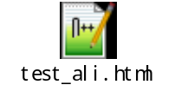

7.WebSocket 接口

7.1支持websocket 的浏览器:
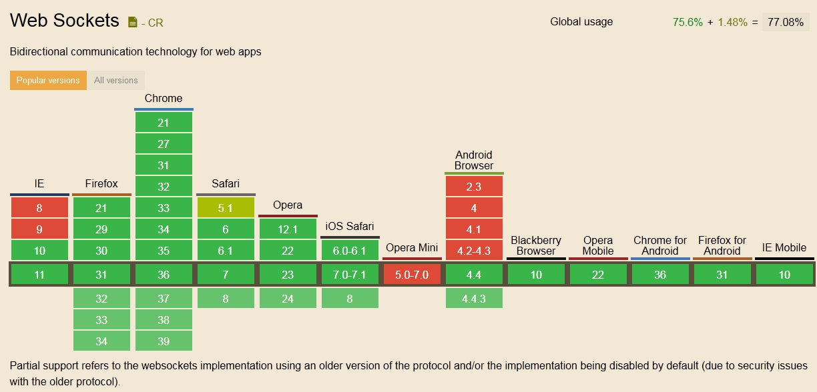
绿色代表支持WebSocket。
除了ie 9以下,主流浏览器基本都是支持的。

7.2 YC平台与web页面的WebSocket 协议
7.2.1. webSocket连接机制:
YC 平台 是server，
web 是client，
服务端口是9000,可配置端口
采用websocket长连接，
5s心跳一次，
假如web连接上来。web 每5s发一次心跳数据包， 超过30s 没收到心跳,YC平台将关闭连接
web 超过30s 没收到数据,将关闭连接
采用简单的json格式：
使用字符串数据类型，每次发送一个记录，不支持数组。
心跳的数据包如下：
{}

7.2.2.web发送信息给yc平台,坐席上下班或者发起呼叫，或者设置忙闲
信息包括：
web-->yc平台
cmd, seatno,telno ，para
yc平台-->web:
cmd, seatno,telno ，para，state
其中：
cmd --命令类型( 0坐席状态变化或者弹屏事件通知,1上班，2 下班,3呼叫,4 挂机,5 设置忙闲状态)
seatno 表示坐席工号，
telno 表示号码,
para 表示扩展参数,比如,迁入时候是密码
state--状态:
cmd >0 的时候state=0表示 操作成功
cmd=0的时候state代表坐席状态
0:签出,1:签入,2:上线,3:服务中与用户通话,4:置忙,5:保持,6:咨询坐席,7:咨询外线,8:三方通话,9:监听坐席,10:插话,11:上线置忙，12：坐席呼叫用户，用户正在振铃
-1 表示拨入的弹屏,
-2 表示拨出的弹屏
7.2.3.客户端的Js参考代码如下:
function loginServer(url)
{
wsUri = url;
init();
}
//签入
function checkIn(seatno,password,telno)
{
str1='{"cmd":"1","seatno":"'+seatno+'","telno":"'+telno+'","para":"'+password+'"}';
websocket.send(str1);
docheckin=1;
}
//签出
function checkOut(seatno)
{
str1='{"cmd":"2","seatno":"'+seatno+'","telno":"","para":""}';
docheckin=0;
websocket.send(str1);
}
//呼叫
function makeCall(seatno,param,externtion)
{
str1='{"cmdsn":"3","seatno":"'+seatno+'","telno":"","para":"'+param+'""}';
websocket.send(str1);
}
//挂机
function dropCall(seatno)
{
str1='{"cmd":"4","seatno":"'+seatno+'","telno":"","para":""}';
websocket.send(str1);
}
//设置状态
function SetSeatState(seatno,seatstate)
{
str1='{"cmd":"5","seatno":"'+seatno+'","telno":"","para":"'+seatstate+'"}';
websocket.send(str1);
}

测试的完整的代码:
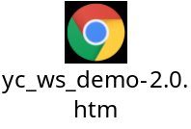

8.动态流程

8.1流程树
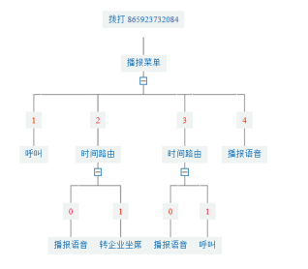
- 流程定义：对应cti_rootflow表，定义了流程入口，流程的归属（企业和号码），流程的类型等信息。
- 流程树：由cti_rootflow表定义流程根节点，生长出来的由具体流程动作关联在一起的流程节点集合，由cti_flow表定义，rootflowid是流程入口动作id，对应cti_rootflow中的rootflowid。流程树节点与上层的关联在preactid定义，一个上层节点可能对应多个下挂节点，上层节点执行完毕时候需要根据conditions中定义，来决定寻找那个下层节点，conditions可能是按键0~9、*、#、或者空。
- 流程类型：已经实现的流程类型分为门户流程和挂机流程2中，对应cti_rootflow的atype字段，0为门户流程，1为挂机流程。门户流程指的是用户通过fs呼入，流程判断接入号直接匹配到的流程；挂机流程指的是acd模块中调用dropcall接口挂掉用户，acd模块会判断本企业是否配置了挂机流程，如果有挂机流程不会对用户直接挂机，而是重新goto回dyflow执行挂机流程。

8.2流程节点
- 流程节点：流程节点具体的动作属性定义在cti_action表，有动作类型、动作名称（web显示用的）、动作id（cti_rootflow/cti_flow表中的动作id字段都引用cti_action表的id）、动作结束条件（按键、时长等）、动作可以触发下级动作的条件范围（menuselect字段，如果多个条件直接拼在一起比如0123，就是指本动作输入0/1/2/3按键可以找到符合下级动作conditions的action)，定义动作设定参数parameter(比如存储预先设定好的sql，返回动作的目的动作id，转座席分机的分机号码。
- 节点类型：在cti_actcell表中定义
节点动作类型 | 类型ID | 说明
播报语音 | 1 | 播音取0-n个按键，然后顺序往下走。假如用户设置有取按键，但是用户没有输入，提示错误，重新执行
播报菜单 | 2 | 播音取1个按键，假如用户没有输入，提示错误，重新执行
转座席组 | 3 | 坐席组名称由参数给出，假如没有指定参数或者参数错误就是默认坐席组.系统默认的企业流程的坐席组就是没有参数
返回上级 | 4 | 返回到菜单的上一个动作，一般用在菜单的返回，比如按*返回上级菜单
挂机 | 5 | 系统将对用户执行挂机，一般用在语音播放完毕等动作之后
SQL获取结果到$db1...n中 | 6 | 系统执行web上产生的sql语句，执行错误提示然后挂机，执行select没有结果提示没有查到记录然后返回获取dtmf的地方,sql参数$caller 代表主叫,$dtmf1代表上次输入的,$dtmf2代表上上次输入的dtmf按键,按键都去#,$db1表示sql的结果第一列数据
转指定座席分机 | 7 | 坐席分机由参数给出
SQL查询，后决定分支走向（类似菜单） | 8 | 系统执行web上产生的sql语句，执行select 错误和没有结果都会挂机，执行结果第1行第1列值来判断下一步流程走向。比如判断是否值班时间，决定走那个动作分支。返回的值要能匹配到下个动作的conditions。
Callout  （一般在开局用来测试用的落地外呼用的，具体业务中不好用） | 9 | 系统进行外呼，主叫使用配置的syscaller,被叫使用param中设置的参数

8.3流程执行
- 流程入口：
  - 门户流程（号码归属）：
    - cti_rootflow表中有hotlineno字段，指的是热线号码，可以一个一个虚拟的号码也可以是一个400号码，在cti_trunkno_hotline表中有定义fs收到呼叫的被叫trunkno对应的hotlineno的关系，hotlineno与trunkno是1对N的关系。比如可以10个落地固话对应一个虚拟号码96912345，这样就不需要一个被叫配置一个流程了。热线号码其实最常用的就是400号码，客户打400号码进来收到的应该是个固定电话号码，并非400号码。
    - 通过hotlineno就可以唯一的找到rootflowid，也可以找到对应的entid，也就找到了动态流程的入口。

  - 挂机流程：
    - Acd调整回dyflow的时候会通过ag传递回rootflowid和entid，通过这2个参数找到流程入口。
- 过程参数：
  - 号码参数：$caller fs呼入的主叫号码密码，$called fs呼入的被叫号码，$callop，fs呼入的源被叫号码；
  - Dtmf按键参数：$dtmf1上次输入的按键参数,$dtmf2上上次输入的按键参数。
  - Db参数：$db1 SQL操作返回数据库记录集第1行第1列的值，$db2第1行第2列参数，可以支持多个。目前只支持select .... From ...的格式，其他不支持。

8.4流程定义示例

8.4.1流程图
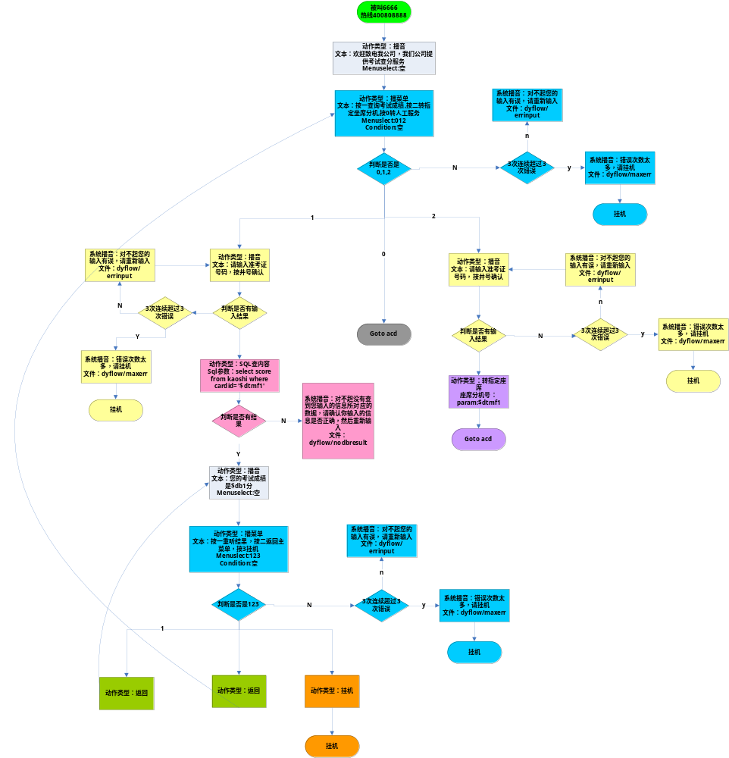

8.4.2流程入口

cti_trunkno_hotline表数据找到热线号码8888
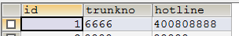
Cti_rootflow表找到rootflowid=1

8.4.3流程节点

8.4.3.1根节点
流程图(actid=1)
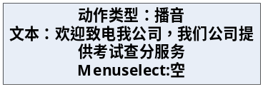
db数据
Insert into `cti_action`
(id,actcellid,actname,explains,voicetype,voiceid,ttstext,parametertype,parameter,saveflag,maxdtmf,enddtmf,alldtmftimer,twodtmftimer,maxtimer,menuselect,state,modifytime,entid) values (1,1,'欢迎词','',0,2,'欢迎致电我公司，我们公司提供考试查分服务',0,'',0,0,'',0,0,0,'',0,'2014-04-21 12:42:11',1);
insert into `cti_flow`(id,rootflowid,actid,preactid,conditions,state,modifytime) values
(10,1,1,1,'',0,'2014-04-21 12:38:22')

说明:
收取按键：本动作不需要收取按键maxdtmf,enddtmf,alldtmftimer,twodtmftimer,maxtimer都=0；
下级分支：流程只有一个下级动作，那么menuselect可以为空；
设定参数：播音动作不需要设定parametertype,parameter;
播放内容：本动作是播放文本内容voicetype=0, ttstext=“欢迎致电我公司，我们公司提供考试查分服务”。

8.4.3.2主菜单
流程图(actid=2)
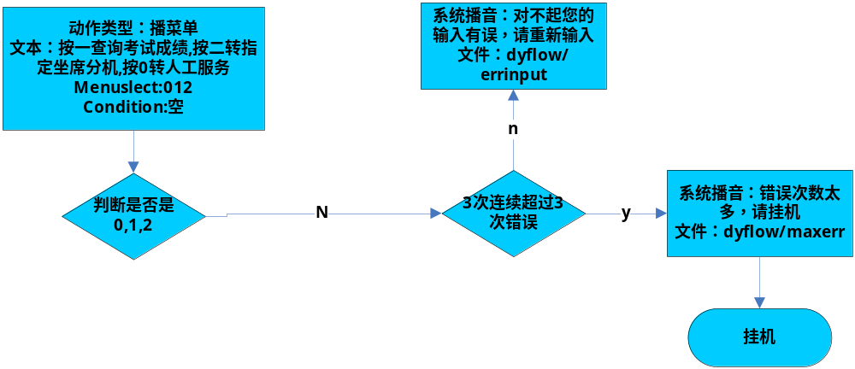
Db数据
Insert into `cti_action`
(id,actcellid,actname,explains,voicetype,voiceid,ttstext,parametertype,parameter,saveflag,maxdtmf,enddtmf,alldtmftimer,twodtmftimer,maxtimer,menuselect,state,modifytime,entid) values(2,2,'主菜单','',0,3,'按一查询考试成绩,按二转指定坐席分机,按0转人工服务',0,'',0,1,'',10,0,0,'012',0,'2014-04-21 12:42:11',1);
insert into `cti_flow`(id,rootflowid,actid,preactid,conditions,state,modifytime) values
(1,1,2,1,'',0,'2014-04-21 12:38:22')
说明：
收取按键：本动作需要收取1个dtmf按键
Maxdtmf=1(一个按键）
enddtmf=’’（一个按键不需要结束符）
alldtmftimer=10(文件播放完毕等1秒收按键，根据业务需要可调）
twodtmftimer=0（一个按键，就没有按键间隔）
maxtimer都=0（播音，播菜单最大时长没有作用）
下级分支：按键0,1,2和错误按键分支（系统处理）menuselect=’012’；
设定参数：播菜单动作不需要设定parametertype,parameter;
播放内容：本动作是播放文本内容voicetype=0, ttstext=“按一查询考试成绩,按二转指定坐席分机,按0转人工服务”；
上级关系：上级动作preactid=1,conditions=’’(actid=1,只有一个下级，可以不条件匹配）。
系统处理：当出现用户输入错误的时候系统会进入错误流程处理，最多连续错误3次。
流程变量：本动作有dtmf输入，当前按键值存在$dtmf1中（当maxdtmf>0 && 有按键输入）
$dtmf2=$dtmf1;
$dtmf1=用户当前输入的按键（去除endchar）

8.4.3.3查分输入准考证
流程图(actid=4)
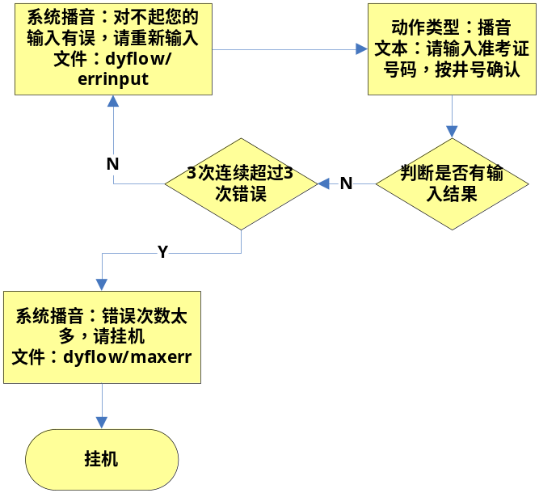
Db数据
Insert into `cti_action`
(id,actcellid,actname,explains,voicetype,voiceid,ttstext,parametertype,parameter,saveflag,maxdtmf,enddtmf,alldtmftimer,twodtmftimer,maxtimer,menuselect,state,modifytime,entid) values(4,1,'取准考证号码','',0,4,'请输入准考证号码，按井号确认',0,'',0,20,'#',20,0,0,'',0,'2014-04-21 12:42:11',1);
insert into `cti_flow`(id,rootflowid,actid,preactid,conditions,state,modifytime) values
(3,1,4,2,'1',0,'2014-04-21 12:38:22')
说明：
收取按键：本动作需要收取准考证号码，设定最多20个dtmf按键
Maxdtmf=20(最大20个按键）
enddtmf=’#’（按#号结束，保持按键时候去除#）
alldtmftimer=20(文件播放完毕等1秒收按键，根据业务需要可调）
twodtmftimer=0（按键间隔超时，可以设置也可以不设置）
maxtimer都=0（播音，播菜单最大时长没有作用）
下级分支：下级只有一个去数据库数据动作，menuselect=’’；
设定参数：播菜单动作不需要设定parametertype,parameter;
播放内容：本动作是播放文本内容voicetype=0, ttstext=“请输入准考证号码，按井号确认”；
上级关系：上级动作preactid=2,conditions=’1’(actid=2,只有3个下级，当actid=2按下dtmf=1时，走到本节点）。
系统处理：当出现用户输入错误的时候系统会进入错误流程处理，最多连续错误3次；
流程变量：本动作有dtmf输入，当前按键值存在$dtmf1中（当maxdtmf>0 && 有按键输入）
$dtmf2=$dtmf1;
$dtmf1=用户当前输入的按键（去除endchar）

8.4.3.4数据库查询准考证对应的分数
流程图(actid=5)
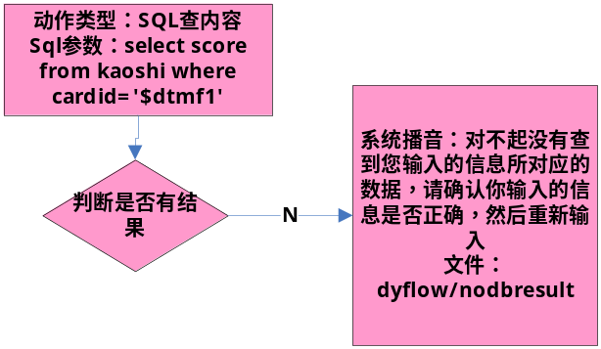
Db数据
Insert into `cti_action`
(id,actcellid,actname,explains,voicetype,voiceid,ttstext,parametertype,parameter,saveflag,maxdtmf,enddtmf,alldtmftimer,twodtmftimer,maxtimer,menuselect,state,modifytime,entid) values(5,6,'SQL查分','',0,0,'',0,'select score from kaoshi where cardid=\'$dtmf1\'',0,0,'',0,0,0,'',0,'2014-04-21 12:42:11',1);
insert into `cti_flow`(id,rootflowid,actid,preactid,conditions,state,modifytime) values
(4,1,5,4,'',0,'2014-04-21 12:38:22')
说明：
收取按键：无
下级分支：下级只有一个播放分数的动作，menuselect=’’；
设定参数：需要设定sql语句
Parametertype=0（用户设定）
Parameter=select score from kaoshi where cardid='$dtmf1'
（$dtmf1是上个动作输入的dtmf串-准考证号码）
播放内容：空；
上级关系：上级动作preactid=4,conditions=’’(actid=4只有1下级）。
系统处理：当sql查询没有结果时候，系统会播放预先设定好的语音文件，并自动返回执行上一个动作。
流程变量：假如sql返回了记录集，取第1行，保存在$db1(第1列)....$dbn(第n列）中。

8.4.3.5播放查询到的分数
流程图(actid=6)
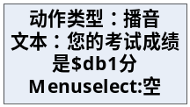
Db数据
Insert into `cti_action`
(id,actcellid,actname,explains,voicetype,voiceid,ttstext,parametertype,parameter,saveflag,maxdtmf,enddtmf,alldtmftimer,twodtmftimer,maxtimer,menuselect,state,modifytime,entid) values(6,1,'播放分数','',0,9,'您的考试成绩是$db1分',0,'',0,0,'',0,0,0,'',0,'2014-04-21 12:42:11',1);
insert into `cti_flow`(id,rootflowid,actid,preactid,conditions,state,modifytime)
values(5,1,6,5,'1',0,'2014-04-21 12:38:22')
说明：
收取按键：无
下级分支：下级只有一个播放菜单的动作，menuselect=’’；
设定参数：播音动作不需要设定parametertype,parameter;
播放内容：本动作是播放文本内容voicetype=0, ttstext=“您的考试成绩是$db1分”，注意$db1是系统变量，变量值来自上一个数据库查询动作的结果。
上级关系：上级动作preactid=5,conditions=’’(actid=5只有1下级）。
系统处理：无。
流程变量：无。

8.4.3.6重听成绩菜单
流程图(actid=7)
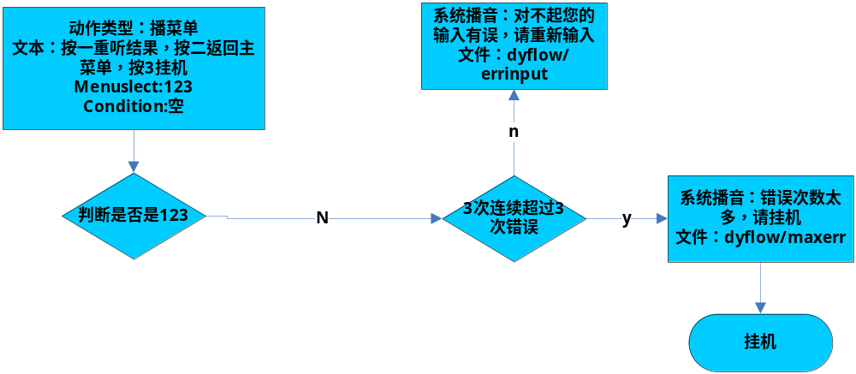
Db数据
Insert into `cti_action`
(id,actcellid,actname,explains,voicetype,voiceid,ttstext,parametertype,parameter,saveflag,maxdtmf,enddtmf,alldtmftimer,twodtmftimer,maxtimer,menuselect,state,modifytime,entid) values(7,2,'子菜单','',0,5,'按一重听结果，按二返回主菜单，按3挂机',0,'',0,1,'',10,0,0,'123',0,'2014-04-21 12:42:11',1);
insert into `cti_flow`(id,rootflowid,actid,preactid,conditions,state,modifytime) values
(6,1,7,6,'',0,'2014-04-21 12:38:22')；
说明：
收取按键：本动作需要收取1个dtmf按键
Maxdtmf=1(一个按键）
enddtmf=’’（一个按键不需要结束符）
alldtmftimer=10(文件播放完毕等1秒收按键，根据业务需要可调）
twodtmftimer=0（一个按键，就没有按键间隔）
maxtimer都=0（播音，播菜单最大时长没有作用）
下级分支：按键1,2，3和错误按键分支（系统处理）menuselect=’123’；
设定参数：播菜单动作不需要设定parametertype,parameter;
播放内容：本动作是播放文本内容voicetype=0, ttstext=“按一重听结果，按二返回主菜单，按3挂机”；
上级关系：上级动作preactid=6,conditions=’’(actid=1,只有一个下级，可以不条件匹配）。
系统处理：当出现用户输入错误的时候系统会进入错误流程处理，最多连续错误3次。
流程变量：本动作有dtmf输入，当前按键值存在$dtmf1中（当maxdtmf>0 && 有按键输入）
$dtmf2=$dtmf1;
$dtmf1=用户当前输入的按键（去除endchar）

8.4.3.7重听成绩
流程图(actid=8)
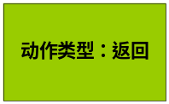
Db数据
Insert into `cti_action`
(id,actcellid,actname,explains,voicetype,voiceid,ttstext,parametertype,parameter,saveflag,maxdtmf,enddtmf,alldtmftimer,twodtmftimer,maxtimer,menuselect,state,modifytime,entid) values(8,4,'返回播放分数id=6','',0,0,'',0,'6',0,0,'',0,0,0,'',0,'2014-04-21 12:42:11',1);
insert into `cti_flow`(id,rootflowid,actid,preactid,conditions,state,modifytime) values
(7,1,8,7,'1',0,'2014-04-21 12:38:22')；
说明：
收取按键：无
下级分支：返回动作无下级，menuselect=’’；
设定参数：需要设定返回的动作id，parametertype=0,parameter=6（actid=6）;
播放内容：无；
上级关系：上级动作preactid=7,conditions=’1’(actid=7,只有3个下级，当actid=8按下dtmf=1时，走到本节点）。
系统处理：无；
流程变量：无。

8.4.3.8返回主菜单
流程图(actid=9)
Db数据
Insert into `cti_action`
(id,actcellid,actname,explains,voicetype,voiceid,ttstext,parametertype,parameter,saveflag,maxdtmf,enddtmf,alldtmftimer,twodtmftimer,maxtimer,menuselect,state,modifytime,entid) values(9,4,'返回主菜单id=2','',0,0,'',0,'2',0,0,'',0,0,0,'',0,'2014-04-21 12:42:11',1);
insert into `cti_flow`(id,rootflowid,actid,preactid,conditions,state,modifytime) values
(8,1,9,7,'2',0,'2014-04-21 12:38:22')；
说明：
收取按键：无
下级分支：返回动作无下级，menuselect=’’；
设定参数：需要设定返回的动作id，parametertype=0,parameter=2（actid=2）;
播放内容：无；
上级关系：上级动作preactid=7,conditions=’2’(actid=7,只有3个下级，当actid=8按下dtmf=2时，走到本节点）。
系统处理：无；
流程变量：无。

8.4.3.9重听菜单挂机
流程图(actid=10)
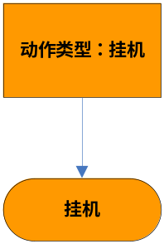
Db数据
Insert into `cti_action`
(id,actcellid,actname,explains,voicetype,voiceid,ttstext,parametertype,parameter,saveflag,maxdtmf,enddtmf,alldtmftimer,twodtmftimer,maxtimer,menuselect,state,modifytime,entid) values(10,5,'挂机','',0,0,'',0,'',0,0,'',0,0,0,'',0,'2014-04-21 12:42:11',1);
insert into `cti_flow`(id,rootflowid,actid,preactid,conditions,state,modifytime) values
(11,1,11,2,'2',0,'2014-04-21 12:38:22')；
说明：
收取按键：无
下级分支：返回动作无下级，menuselect=’’；
设定参数：无;
播放内容：无；
上级关系：上级动作preactid=7,conditions=’3’(actid=7,只有3个下级，当actid=8按下dtmf=3时，走到本节点）。
系统处理：直接下挂机动作；
流程变量：无。

8.4.3.10主菜单转指定座席（收取座席分机）
流程图(actid=11)
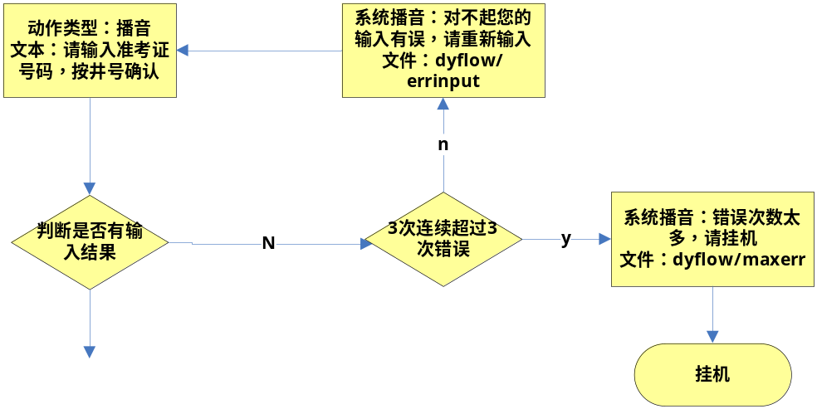
Db数据
Insert into `cti_action`
(id,actcellid,actname,explains,voicetype,voiceid,ttstext,parametertype,parameter,saveflag,maxdtmf,enddtmf,alldtmftimer,twodtmftimer,maxtimer,menuselect,state,modifytime,entid) values(11,1,'收取分机号','',0,6,'请输入分机号按#号键结束',0,'',0,10,'#',20,0,0,'',0,'2014-04-21 12:42:11',1);
insert into `cti_flow`(id,rootflowid,actid,preactid,conditions,state,modifytime) values
(9,1,10,7,'3',0,'2014-04-21 12:38:22')；
说明：
收取按键：本动作需要收取座席分机号码，设定最多20个dtmf按键
Maxdtmf=20(最大20个按键）
enddtmf=’#’（按#号结束，保持按键时候去除#）
alldtmftimer=20(文件播放完毕等1秒收按键，根据业务需要可调）
twodtmftimer=0（按键间隔超时，可以设置也可以不设置）
maxtimer都=0（播音，播菜单最大时长没有作用）
下级分支：下级只有一个去数据库数据动作，menuselect=’’；
设定参数：播菜单动作不需要设定parametertype,parameter;
播放内容：本动作是播放文本内容voicetype=0, ttstext=“请输入分机号按#号键结束”；
上级关系：上级动作preactid=2,conditions=’2’(actid=2,只有3个下级，当actid=2按下dtmf=2时，走到本节点）。
系统处理：当出现用户输入错误的时候系统会进入错误流程处理，最多连续错误3次；
流程变量：本动作有dtmf输入，当前按键值存在$dtmf1中（当maxdtmf>0 && 有按键输入）
$dtmf2=$dtmf1;
$dtmf1=用户当前输入的按键（去除endchar）

8.4.3.11主菜单转指定座席（转指定座席）
流程图(actid=12)
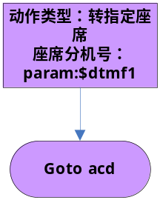
Db数据
Insert into `cti_action`
(id,actcellid,actname,explains,voicetype,voiceid,ttstext,parametertype,parameter,saveflag,maxdtmf,enddtmf,alldtmftimer,twodtmftimer,maxtimer,menuselect,state,modifytime,entid) values(12,7,'转坐席分机','',0,0,'',0,'$dtmf1',0,0,'',0,0,0,'',0,'2014-04-21 12:42:11',1);
insert into `cti_flow`(id,rootflowid,actid,preactid,conditions,state,modifytime) values
(12,1,12,11,'',0,'2014-04-21 12:38:22')；
说明：
收取按键：无
下级分支：流程跳转到acd，无下级动作，menuselect=’’；
设定参数：需要设定目标分机号码参数
parametertype=0
Parameter=$dtmf1
播放内容：无；
上级关系：上级动作preactid=11,conditions=’’(上级动作只有一个下级)。
系统处理：流程执行gotoflow 到acd模块；
流程变量：无

8.4.3.12主菜单转企业座席组
流程图(actid=3)
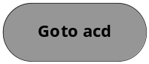
Db数据
Insert into `cti_action`
(id,actcellid,actname,explains,voicetype,voiceid,ttstext,parametertype,parameter,saveflag,maxdtmf,enddtmf,alldtmftimer,twodtmftimer,maxtimer,menuselect,state,modifytime,entid) values(3,3,'人工服务','',0,0,'转默认座席组',0,'1',0,0,'',0,0,0,'',0,'2014-04-21 12:42:11',1);
insert into `cti_flow`(id,rootflowid,actid,preactid,conditions,state,modifytime) values
(2,1,3,2,'0',0,'2014-04-21 12:38:22')；
说明：
收取按键：无
下级分支：流程跳转到acd，无下级动作，menuselect=’’；
设定参数：需要设定座席组参数
parametertype=0
Parameter=企业座席技能组id，本节点设定为1（0为不全企业座席）
播放内容：无；
上级关系：上级动作preactid=2,conditions=’0’(actid=2,只有3个下级，当actid=2按下dtmf=0时，走到本节点）。
系统处理：流程执行gotoflow 到acd模块；
流程变量：无

